**TRƯỜNG ĐẠI HỌC FPT**



**ASSIGNMENT 2**

**DATA STRUCTURE AND ALGORITHM**

*Người thực hiện*: **NGUYỄN THỊ B – MSSV**

Lớp **: 10050301**

Khoá  **: 17**

**THÀNH PHỐ HỒ CHÍ MINH, NĂM 2021**

**TRƯỜNG ĐẠI HỌC FPT**



**ASSIGNMENT 2**

**DATA STRUCTURE AND ALGORITHM**

*Người thực hiện*: **NGUYỄN THỊ B – MSSV**

Lớp **: 10050301**

Khoá  **: 17**

**THÀNH PHỐ HỒ CHÍ MINH, NĂM 2021**

PHẦN ĐÁNH GIÁ CỦA GIẢNG VIÊN

_______________________________________________________________________________________________________________________________________________________________________________________________________________________________________________________________________________________________________________________________________________________________________________________________________________

Tp. Hồ Chí Minh, ngày tháng năm

(kí và ghi họ tên)

**MỤC LỤC**

***Trang***

1. Bài toán

2. Giải quyết bài toán

2.1 Mô tả cấu trúc dữ liệu

2.2 Sơ đồ giải thuật

2.3 Hiện thực

2.4 Kết quả và thảo luận

3. Kết luận

**Tự đánh giá**

**TIÊU ĐỀ ASSIGNMENT 2**

1. Bài toán

Giới thiệu bài toán và ý nghĩa của nó

2. Giải quyết bài toán

2.1 Mô tả cấu trúc dữ liệu

Trình bày chi tiết cấu trúc dữ liệu sử dụng trong bài toán

2.2 Sơ đồ giải thuật

Vẽ sơ đồ giải thuật sử dụng trong bài toán

Ví dụ về Sơ đồ giải thuật Giải và biện luận phương trình bậc 2

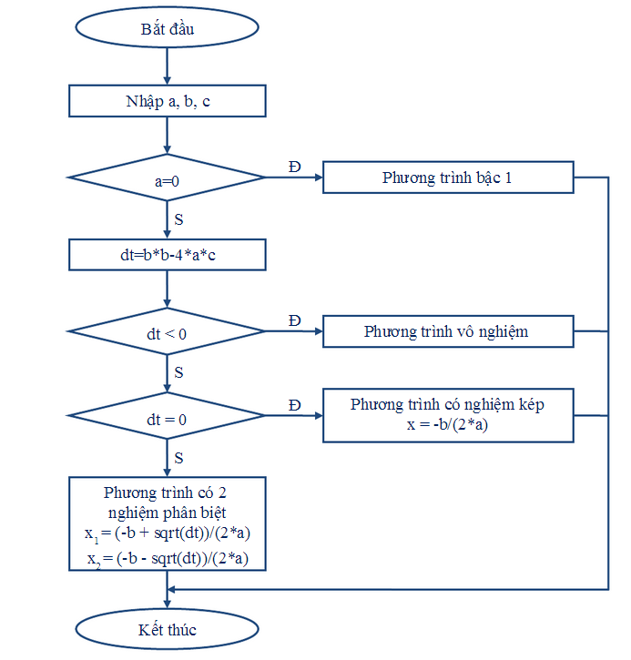

Nếu bài toán có nhiều giải thuật nhỏ, vẽ từng giải thuật

2.3 Hiện thực

Trình bày code hiện thực của các giải thuật

2.4 Kết quả và thảo luận

Đánh giá kết quả đạt được và thảo luận về kết quả đó

3. Kết luận

Rút ra những điều đã học được cho bản thân qua việc làm bài này

**TỰ ĐÁNH GIÁ – ĐỀ TÀI NHÓM**

|  |  |  |
| --- | --- | --- |
| **Nội dung** | **Điểm** | **Ghi chú** |
| Giới thiệu về bài toán (0.25 đ) |  |  |
| Mô tả cấu trúc dữ liệu (1.25 đ) |  |  |
| Sơ đồ giải thuật (1.5 đ) |  |  |
| Hiện thực (5 đ) |  |  |
| Kết quả và thảo luận (0.5 đ) |  |  |
| Điểm nhóm (0.75 đ) |  |  |
| Các điều rút ra cho bản thân (0.25 đ) |  |  |
| Báo cáo đúng theo mẫu (0.5 đ) |  |  |
| Tổng điểm |  |  |

**TỰ ĐÁNH GIÁ- ĐỀ TÀI 1 THÀNH VIÊN**

|  |  |  |
| --- | --- | --- |
| **Nội dung** | **Điểm** | **Ghi chú** |
| Giới thiệu về bài toán (0.25 đ) |  |  |
| Mô tả cấu trúc dữ liệu (1.25 đ) |  |  |
| Sơ đồ giải thuật (1.5 đ) |  |  |
| Hiện thực (5.75 đ) |  |  |
| Kết quả và thảo luận (0.5 đ) |  |  |
| Các điều rút ra cho bản thân (0.25 đ) |  |  |
| Báo cáo đúng theo mẫu (0.5 đ) |  |  |
| Tổng điểm |  |  |

**TÀI LIỆU THAM KHẢO**

Chú ý tài liệu tham khảo phải được đánh chỉ mục vào trong bài theo số trong danh sách tài liệu tham khảo và đánh số từ nhỏ tới lớn.

Ví dụ

Trong mục 2.1 tôi trình bày về bài toán Đường đi ngắn nhất trong đồ thị [1], đây là bài toán có nhiều cách giải khác nhau: [1-3], và chúng tôi lựa chọn giải thuật Dijkstra [2,4]

1. Quách Ngọc Ân (1992), “Nhìn lại hai năm phát triển lúa lai”, *Di tuyền học ứng dụng*, 98(1), tr. 10-16.
2. Bộ nông nghiệp & PTNT (1996),
3. *Báo cáo tổng kết 5 năm (1992-1996) phát triển lúa lai,* Hà Nội.
4. Nguyễn Hữu Đống, Đào Thanh Bằng, Lâm Quang Dụ, Phan Đức Trực (1997), *Đột biến –* *Cơ sở lý luận và ứng dụng,* Nhà xuất bản nông nghiệp, Viện khoa học kỹ thuật nông nghiệp Việt Nam, Hà Nội.
5. Nguyễn Thị Gấm (1996), *Phát hiện và đánh giá một số dòng bất dục đực cảm ứng nhiệt* *độ,* Luận văn thạc sĩ khoa học nông nghiệp, Viện khoa học kỹ thuật nông nghiệp Việt Nam, Hà Nội.

……….

1. Anderson J.E. (1985), The Relative Inefficiency of Quota, The Cheese Case, *American* *Economic Review*, 75(1), pp. 178-90.
2. Borkakati R. P.,Virmani S. S. (1997), Genetics of thermosensitive genic male sterility in Rice, *Euphytica* 88, pp. 1-7.